Elefant

Elefanten är det nu största levande land djuret.
Elefanten kan väga ungefär 6 ton. Den tyngsta elefanten man hittat vägde 10 ton. Den högsta var 4 meter hög. Elefant honan är mycket mindre än hanen. Det finns ungefär 40 000 muskler i snabeln.

Elefanternas Föda

Elefanternas föda består för det mesta av frukt. Men dom äter blad och kvistar också. Dom äter 100-150 kg mat varje dag.
Det tar runt 18-22 att äta varje dag för elefanterna.
Matsmältningen tar 22-46 timmar. 60% av all mat elefanterna äter kommer ut osmält.

Det är ungefär 25 elefanter i varje grupp.
När elefanten hanarna har blivit 12-15 år får dom lämna gruppen. Alla i gruppen har egna uppgifter man ska göra
Alla i gruppen har väldigt starka relationer till varandra.
När en hona i gruppen föder står alla övriga i en ring runt henne och skyddar henne och hjälper henne efter hon har fött.
Om någon är döende i gruppen samlas alla runt den döende och stöttar den innan dom drar vidare. Om en kalv e skadad kan man bära den med hjälp av betarna.
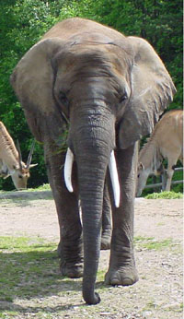
Av: EmiiL ☺☺☺

